粤教沪科版八年级物理上册《3.3探究平面镜成像特点》导学案（附课堂练习）

主 备：金玉成 集体备课：初二物理组
导学目标
1.知道平面镜成像的特点，
2.会应用平面镜成像的特点分析解释简单的现象。
3.知道什么是凹面镜和凸面镜以及它们对光线的作用。
重、难点
教学重点：平面镜成像特点的探究过程。
教学难点：平面镜成像实验的设计与操作。
器材准备
平面镜、直尺、玻璃板、三角尺、蜡烛、火柴、铁夹、白纸等
导学过程
一、引导构建
（一）什么是平面镜
观察课本图3—22，思考：
①a图说明镜子有什么作用？
②b图说明镜子有什么作用？
③想一想：除了穿衣镜，还有哪些物体也可当作平面镜使用？请写在
下面：
。
我们把反射面呈 的镜子叫做平面镜。面对平面镜我们
能够看到自己的 。
（二）探究平面镜成像的规律
（1）提出问题：平面镜成像有什么特点？
（2）猜想与假设：
仔细照镜子，将镜中的像与你自己相比有什么特点？
猜想：①像的大小与物的大小有什么关系？
②像到镜面的距离与物体到镜面的距离有什么关系？
③像的左右与物体的左右一致还是相反？
④物体在平面镜中所成的像能不能呈现在光屏上？
（3）进行实验，收集实验证据：
实验器材：直尺、玻璃板、三角尺、蜡烛、火柴、铁夹、纸
实验步骤：
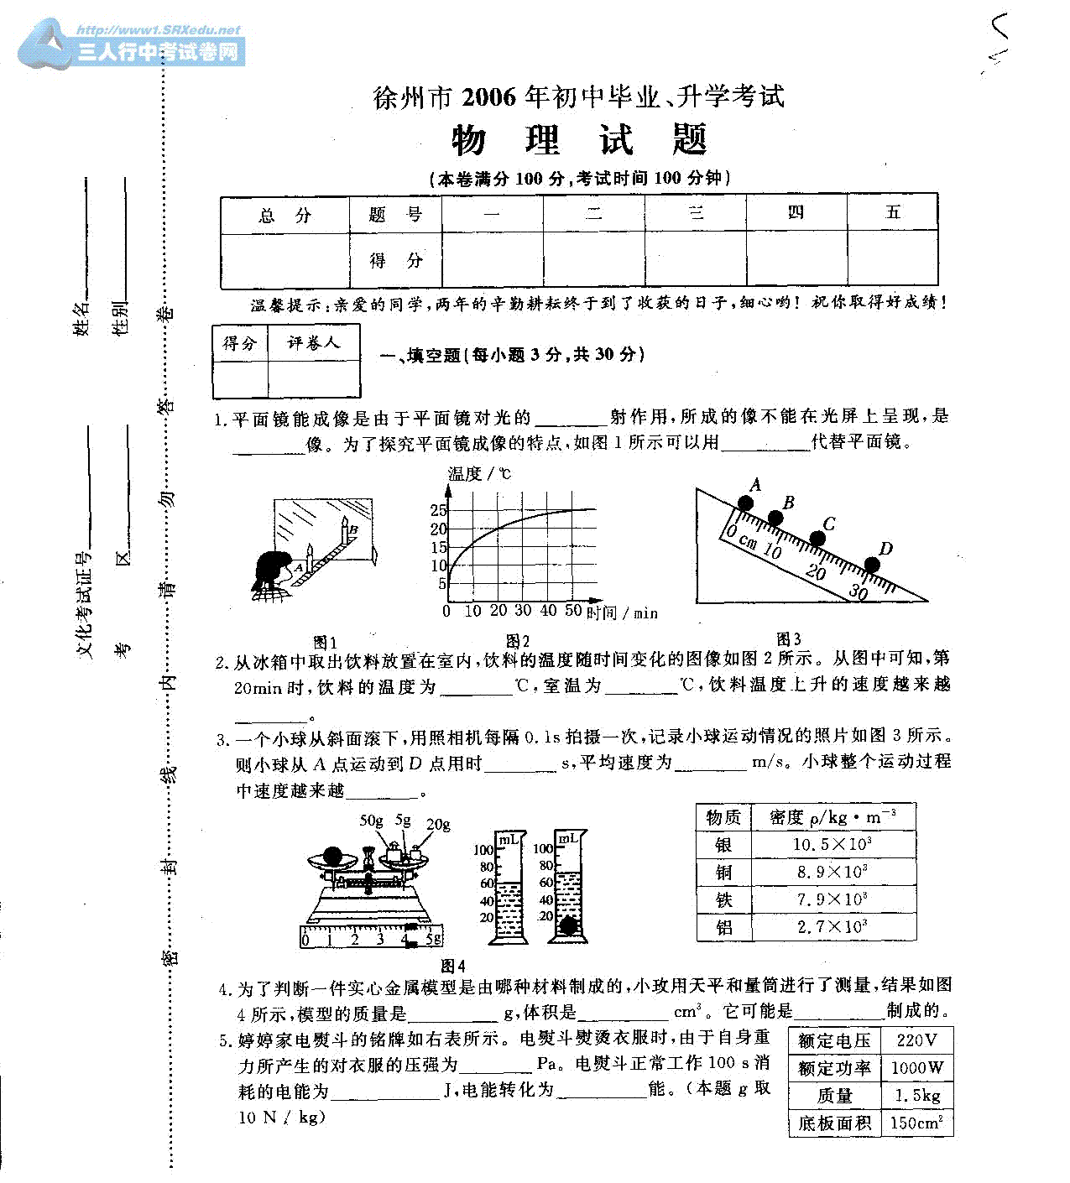
A、按图组装，注意保持镜面与直尺垂直；
B、用另一只蜡烛从镜后向像靠拢，使二者
重合，测量物的大小和像的大小。
C、测像距，物距。
D、观察物和像的左右有什么关系？
E、将一张纸（光屏）放在像的位置上，在纸上能呈现出像吗？试一试。
实验记录：
蜡烛A  长度/cm | 蜡烛B  长度/cm  [来源:学*科*网Z*X*X*K] | 蜡烛A到镜面  距离／cm | 蜡烛B到镜面  距离／cm

（4）分析与论证，得出结论：
请将你依据实验的现象分析得到的结论写在下面的空中。[来源:学科网ZXXK]
像与物的大小 ，像与物到镜面的距离 ，像与物的左
右 ，平面镜所成的像 （填“能”或“不能”）呈[来源:Zxxk.Com]
现在光屏上。
（5）实验思考：
①在实验中我们测量像的大小是采用了什么方法？
②实验中我们用玻璃板，而不用平面镜，为什么？
③什么是虚像？什么是实像？
相同点：
不同点：
④现在你能准确无误地找出图3－23（a）的像吗？请说明理由。
练一练：
1．如图所示，根据平面镜成像特点，作出物体AB在平面镜MN中的像．
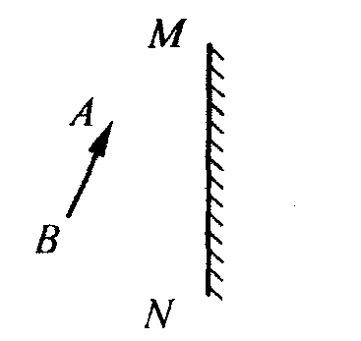

2．你听说过“小猴捞月亮”的故事吗？猴子看到井中有个月亮，以为月亮
掉进井水中了，请你从平面镜成像的特点出发，说说小猴犯了什么错误？
3．下图是从平面镜中看到的一台钟面上时针和分针的位置，此时的实际时
刻是 （ ）
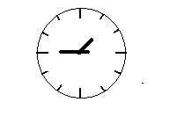
A、10：45
B、1：45
C、10：45
Ｄ、１：１５

4．小丽同学身高1.60米，站在平面镜前照镜子，她在平面镜中所成的像的
高度是 ，她离镜面3米，则她的像离她 米。她走
近镜子，她在平面镜中所成像的大小会不会变大？
（三）平面镜成像的规律的应用
（1）阅读课本内容，思考并回答下列问题：
生活中： ； 体育中： ；
军事中： ； 玩具中： ；
（2）联系生活实际，相互交流。
（3）你能再列举一些有关平面镜成像的应用实例吗？
（四）各种面镜
（1）除了平面镜能成像，表面是凸面或凹面的镜子能成像吗？请举例。
（2）做一做 ：分别将一把不锈钢勺子的凸面或凹面对着自己，观察自[来源:学科网ZXXK]
己的像，说出两次看到的像的差别？
（3）阅读课本，找出球面镜、凸面镜、凹面镜的区别和联系。
练一练：
- 哈哈镜是用什么镜子做的？
- 汽车的观后镜是用什么镜子？为什么不用平面镜？
小结
1.平面镜成像的特点
2.利用平面镜成像的特点利用作图
课堂练习
1．在探究平面镜成像特点的实验中，为什么用玻璃板代替平面镜？你是怎
样确定像的位置的？你是如何比较像与物大小的？
2．一只小鸟在平静的湖面上方飞过，湖面映现出小鸟的 (选填“实”
或“虚”)像，当小鸟距水面3m时，该像距小鸟 m。
3．视力检查时要求被测人与视力表间隔5m。小明借助一块平面镜检查视力
（如图所示），则他应坐在镜前 m处。图中小明正在用手示意他
所看到的“E”字朝向，其示意方向应与视力表中“E”字的实际朝向
（选填“相同”或“相反”）。
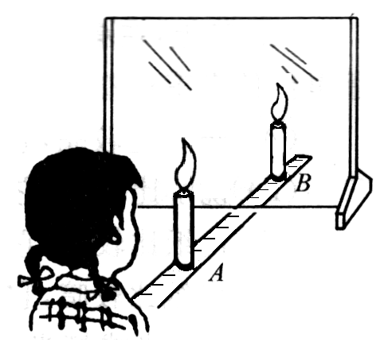
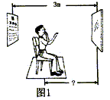

4．张颖在探究平面镜成像的特点时，将一块玻璃板竖直架在一把刻度尺的
上面，如图所示，再取两段等大的蜡烛A和B一前一后竖放在刻度尺上……
⑴刻度尺的作用是便于比较 ；
⑵取两段等大的蜡烛，是为了比较 ；
⑶移去蜡烛B，并在其所在位置放一光屏，则光屏上 呈现出蜡烛A
的像（选填“能”或“不能”），这表明 。
5．如图所示，AB是物体，A′B′是它在平面镜中所成的像，请根据平面镜成
像的特点画出平面镜。
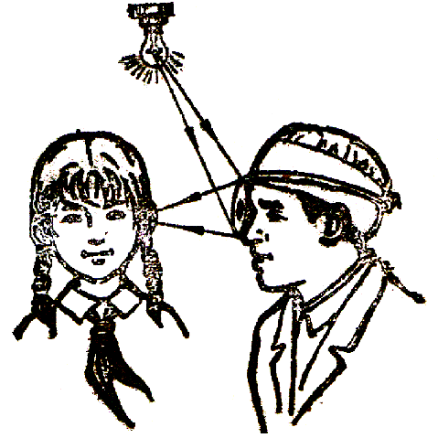
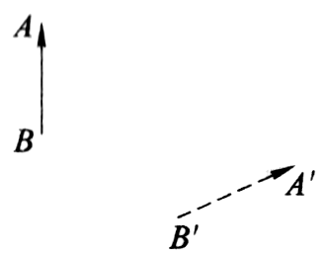

6．如图所示，医生检查病人的耳道时，所戴的面镜是凹面镜、还是凸面镜？
为什么？

